Тема: «Приключение зайчика»
Форма мероприятия: комплексное занятие
Возраст детей: 3 года.
Занятие разработано с помощью примерной общеобразовательной программы дошкольного образования «От рождения до школы» под редакцией Н.Е.Вераксы, Т.С.Комаровой, М.А.Васильевой, 2014 год.
Данный материал полезен для детей трёх лет и воспитателей детских садов. Применение материала способствует расширению знаний в учебно – воспитательном процессе по правилам дорожного движения.
Цель:
Закреплять и углублять знания детей о работе светофора и его сигналах; о видах транспорта.
Задачи:
Образовательные:
Продолжать формировать у детей представление о светофоре и его сигналах; учить понимать значение красного, жёлтого, зелёного цвета светофора.
Развивающие:
Развивать внимание, память, разговорную речь детей и умение действовать по сигналу.
Воспитательные:
Воспитывать чувство сопереживания, желания оказать помощь.
Материал:
Демонстрационный: плюшевый заяц, светофор, картинки с изображением машин.
Раздаточный: разрезные картинки с изображением машин, модель светофора из бумаги, пластилин.

Ход занятия:
Дети заходят в группу, воспитатель обращает внимание на гостей.
Утренний круг:
Какой сегодня чудесный день! Улыбнитесь друг другу. Возьмитесь за руки. Пусть хорошее настроение поможет вам во всех делах.
Молодцы, присаживайтесь на стульчики.
Стук в дверь, заходит зайчик, он напуган.
Зайчик: ОЙ, ОЙ,ОЙ! Здравствуйте!
В: Здравствуй, зайчик, что у тебя случилось?
Зайчик: Я переходил дорогу и увидел чудовище с тремя глазами. Мимо едут машины, а он светит то зелёным, то красным, то жёлтым глазом. Я испугался и побежал к вам в детский сад.
В: Не волнуйся, зайчик, мы тебе поможем. Ребята, а вы узнали, про какое чудовище рассказал зайчик?
Дети:
(воспитатель вносит светофор)
В: Это светофор. При переходе через улицу пешеходам помогает светофор. Он показывает, когда можно переходить дорогу людям или ехать машинам, а когда нужно стоять и ждать. Если горит красный сигнал светофора – переходить улицу нельзя! Он говорит «Стойте и ждите». Жёлтый сигнал предупреждает о том, чтобы вы приготовились к переходу. Когда загорается зелёный свет – то путь открыт, и вы можете идти.
Послушай, заинька, Маша и Ксюша расскажут, что обозначают красный, жёлтый и зелёный глазки светофора .
Маша Красный – стоп!
Жёлтый – жди!
А зелёный – проходи!
Ксюша Три глаза моргают,
Три глаза мигают,
Улицу нам перейти
Помогают!
Мы с вами пешеходы, а машины - это транспорт.
Сейчас мы тебе покажем, как правильно ездят машины, ребята, приготовьтесь.
В руки руль скорей берите
Да моторчик заводите,
Накачаем дружно шины
Едут весело машины.
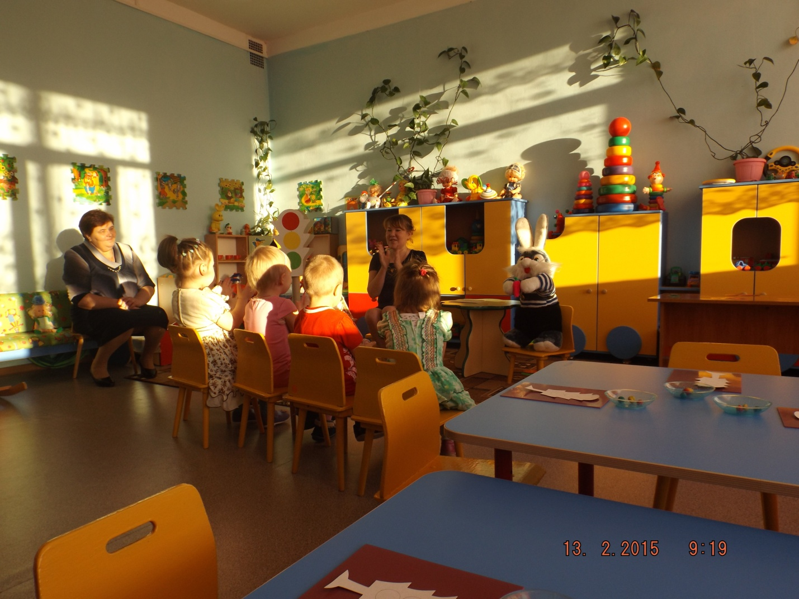
Игра «красный-зелёный»
В: Видишь, зайчишка, светофор совсем не страшный, он наш помощник. Сейчас мы тебе покажем и расскажем, каким машинам он помогает на дороге.
Перед детьми картинки с изображением машин (грузовая, легковая, автобус, скорая помощь, пожарная машина, полиция)
В: Что это за машины?
Для чего нужна грузовая машина? А легковая машина? Кого возит автобус? Когда приезжает пожарная машина? Для чего нужна полицейская машина? Кому помогает скорая помощь?
Посмотрите ребятки, а вот эти машинки сломались, их надо починить.
( дети собирают машинки из геометрических фигур )

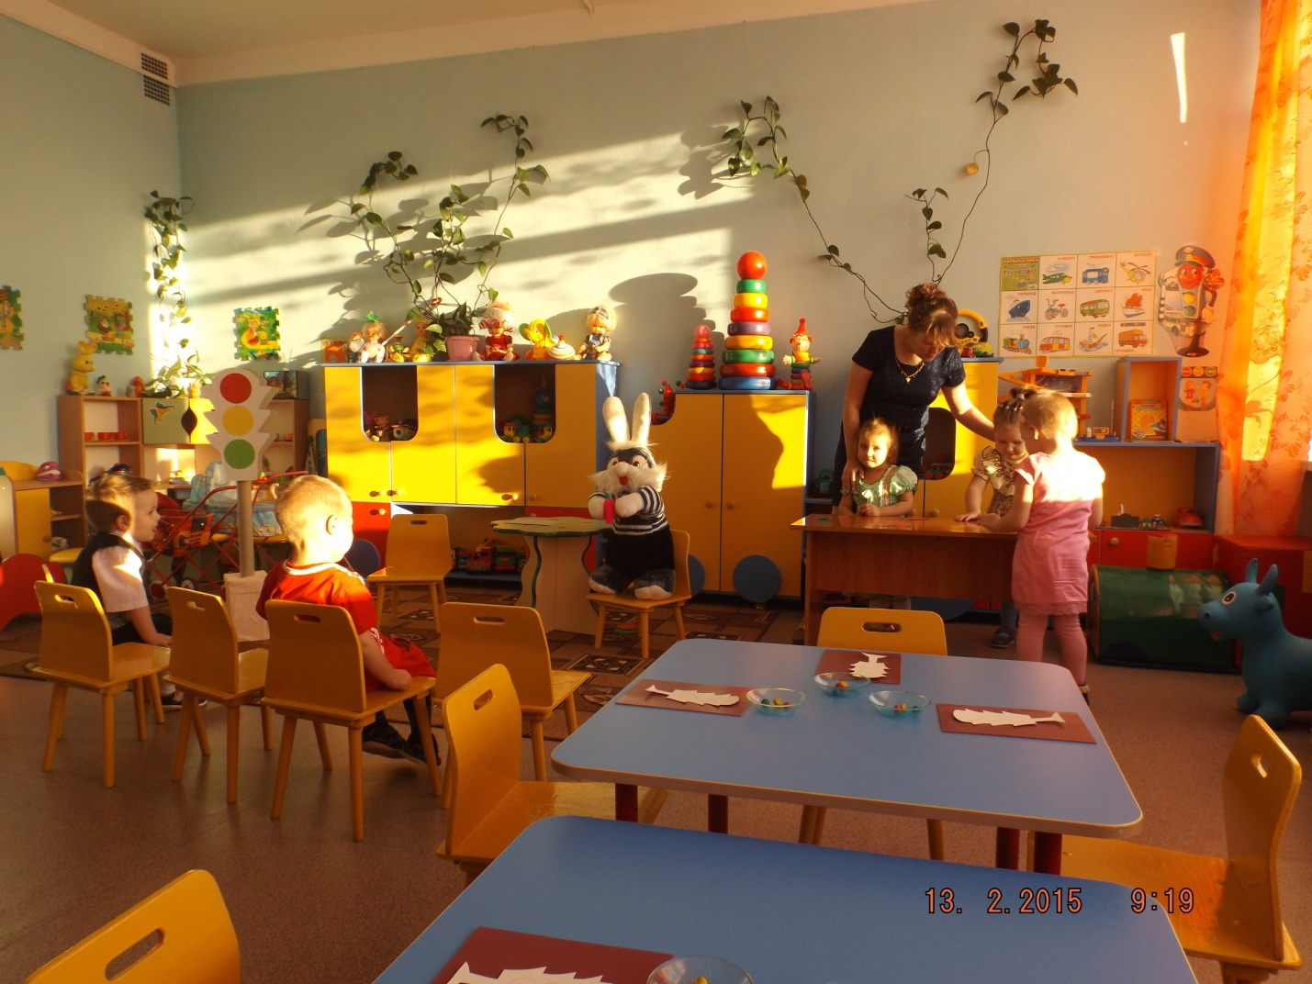
Зайчик: Какие вы умные детки, вы мне очень помогли, рассказали про
машины и светофор, только вот у нас в лесу нет светофоров и я, и мои друзья могут попасть под машину.
В: Ребята, поможем зайчику и сделаем для лесных жителей светофоры?
Присаживайтесь за столы. (Перед детьми пластилин красного, жёлтого, зелёного цвета.)
Посмотрите, перед вами светофоры, но огоньки у светофоров не горят, нам надо их «зажечь».
Какого цвета огонёк мы зажжём вверху? А внизу? В середине?

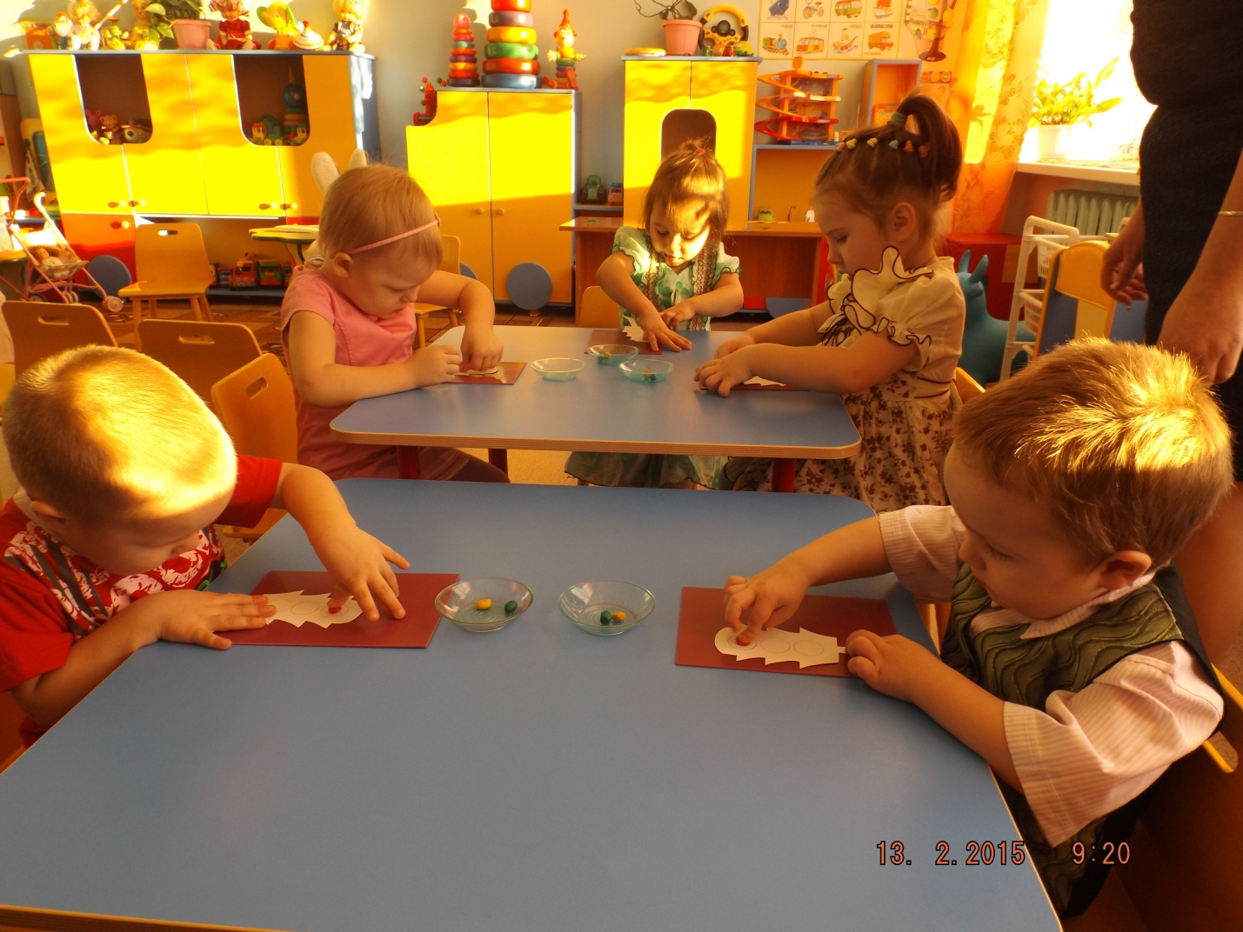
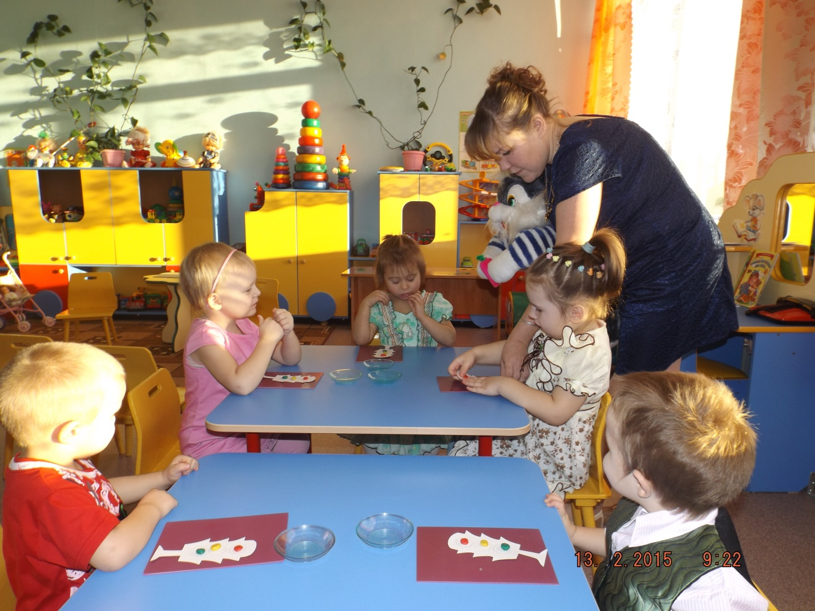
Посмотри, зайчик, (имена детей) зажгли все огоньки у светофоров! Молодцы!
Спасибо, ребята, вы мне очень помогли, я никогда не буду бояться светофора! Мои друзья в лесу будут очень рады!
До свидания!

